Hon Hai muda para manter China como fábrica do mundo
Jason Dean e Peter Stein

A maior fabricante terceirizada de eletrônicos do mundo, às voltas com o aumento dos salários de sua enorme força de trabalho chinesa, decidiu fazer um grande investimento no interior do país, numa aposta de que a China pode manter seu papel de fábrica do mundo por décadas.

A Hon Hai Precision Industry Co. planeja investimentos perto de duas cidades longe da costa chinesa que vão, juntos, empregar meio milhão de pessoas, incluindo fornecedores. Só num desses locais, perto de Chengdu, a capital da província de Sichuan, a fabricante do iPhone da Apple Inc. e de outros aparelhos está investindo US$ 3,5 bilhões para erguer um parque industrial que seu presidente, Terry Gou, espera que se torne um modelo para as operações de outras grandes empresas na China.

Os investimentos no interior ocorrem num momento em que os trabalhadores exigem melhor tratamento e os fabricantes enfrentam desafios no cinturão costeiro da China, como uma série de suicídios este ano na Hon Hai, os fortes aumentos de salários que Gou adotou depois e recentes greves em outras fábricas que produzem carros e peças para a Toyota Motor Corp. e a Honda Motor Corp.

O sucesso da Hon Hai na gestão dos aumentos de salários pode no final segurar os preços para os iPads da Apple, os celulares da Nokia Corp. e as impressoras da Hewlett-Packard Co. ao redor do mundo. E a mudança da Hon Hai e de outras empresas para o interior pode ajudar a solidificar o domínio da China como exportador de baixo custo, rechaçando ameaças de rivais em mercados emergentes da Ásia, América Latina e outras regiões - ao mesmo tempo em que a China faz progressos em subir na cadeia de valor com indústrias mais sofisticadas.

Gou, cuja empresa usa a marca Foxconn e tem fábricas em uma dezena de países, inclusive o Brasil, rejeita a ideia de que qualquer um deles possa suplantar a China, que conta com uma infraestrutura avançada, políticas favoráveis às empresas e um excesso de mão de obra ainda grande. Numa entrevista de quase três horas ao Wall Street Journal, ele delineou seus planos para continuar despejando bilhões no país. "Acho que nos próximos 20 anos a China não terá um concorrente" como principal centro manufatureiro do mundo, disse Gou.

Sua resposta aos desafios que enfrenta repousa em duas mudanças que já estão em curso na Hon Hai: uma geográfica e outra filosófica.

Ele está rapidamente relocando o trabalho principal de manufatura de sua empresa para longe de seu lar tradicional, a zona econômica especial de Shenzhen, perto de Hong Kong, na costa sudeste da China. Mais de metade dos 920.000 trabalhadores chineses da Hon Hai estão empregados ali. Ela está construindo fábricas em áreas menos desenvolvidas mais para o centro do país: Chengdu, Wuhan e Zhengzhou, cidades que fornecem a maior parte dos trabalhadores para as mais ricas províncias litorâneas. Nessas áreas o salário médio pode ser dois terços do que se paga nas províncias do litoral, ou menos. Dentro de dois anos, Gou espera que 50% de todos os trabalhadores da Hon Hai estejam localizados no interior, em comparação com 20% hoje. Em cinco anos, a proporção no interior vai aumentar para 66%, disse ele.

Gou prevê que sua força de trabalho chinesa continuará a crescer durante esse período, chegando a até 1,5 milhão de pessoas.

Ao mesmo tempo, Gou está tentando construir centros industriais que contratem mais mão de obra local. Serão coisa do passado as cidades industriais em que a Hon Hai administra não apenas as linhas de montagem, mas também os alojamentos, refeitórios, segurança, áreas de lazer e hospitais - responsabilidades que Gou diz não serem apropriadas para sua empresa. Em vez disso, ele está convencendo governos locais a construir cidades que abriguem o pessoal da Hon Hai e a cuidar das funções sociais que a empresa manteve internamente durante muito tempo.

"Não estamos apenas mudando uma fábrica de um lugar para outro", disse Gou em seu austero escritório com chão de concreto no enorme complexo fabril da empresa em Longhua, Shenzhen. "Mudamos para um novo conceito, novas ideias."

Os planos de Gou têm enorme importância na China por causa da escala da Hon Hai. Desde que Gou, que completa 60 anos no mês que vem, fundou a empresa em Taiwan, em 1974, ela passou a dominar a produção de eletrônicos para terceiros. Além dos aparelhos da Apple, ela fabrica microcomputadores, celulares e consoles de videogame para a maioria das marcas mais conhecidas do mundo, como HP, Dell Inc., Nokia, Sony Corp. e Nintendo Co. A receita da Hon Hai é maior que as de seus dez principais concorrentes mundiais juntas.

Em média, analistas preveem que a receita da Hon Hai atingirá quase US$ 85 bilhões este ano, ante US$ 61 bilhões no ano passado. Em relação a dez anos atrás, será um crescimento de 30 vezes.

Na China, a Hon Hai e suas filiadas, conhecidas coletivamente como Foxconn Technology Group, são o terceiro maior empregador, disse Gou, atrás apenas da maior petrolífera do país e da operadora do monopólio elétrico - ambas estatais.

Os planos de Gou refletem uma mudança mais ampla no desenvolvimento econômico da China para mais crescimento no interior. Esta semana, Shenzhen, cidade que tem um dos mais altos níveis de renda per capita da China, celebra seu 30o aniversário. Há mais de dez anos, o governo chinês vem tentando estender o sucesso de Shenzhen e do resto do litoral para o interior.

O governo criou um sistema nacional de rodovias com extensão de dezenas de milhares de quilômetros, ergueu uma grande quantidade de aeroportos e construiu a rede ferroviária mais veloz do mundo. Isso deixou grandes províncias interioranas como Sichuan, que tem mais de 80 milhões de habitantes, mais atraentes para empresas como a Hon Hai.

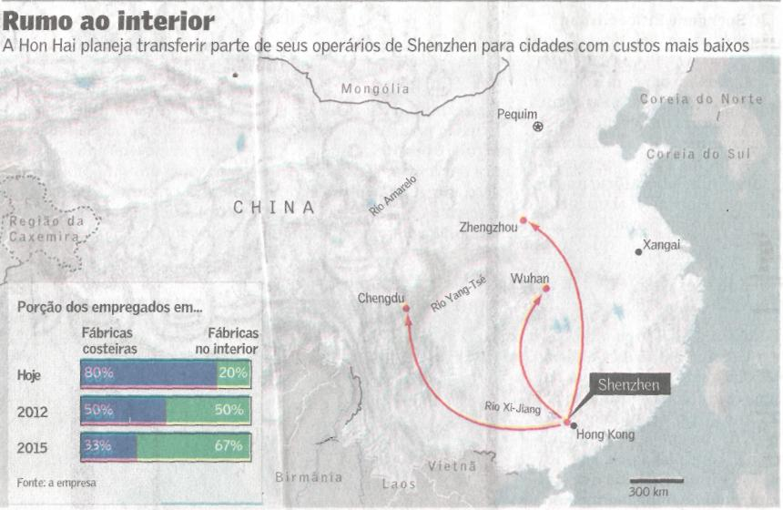

Fonte: Valor Econômico, São Paulo, 8 set. 2010, Empresas, p. B6.

